Todo el cielo en el pecho
El olor de la sal
La vida en la boca

La playa y su sol naufragan inexorables
en océanos de estrellas
¿Cómo es que todo parece tan quieto?

Labios de piedra, lenguas de hielo
Yeso y vidrio
Ya no tiene importancia

Brisa tibia, distraída
El recuerdo de vos
sabe siempre cómo hacerme sonreir

La luz avanza sobre la humedad del jardín
Queda un poco de azul abrazado a la hojas
¿Quién mira a través de mis ojos?

En el centro exacto del infinito
el Gran Silencio espera
Se vuelve siempre. Por ahora

M.B., Tarquinia, agosto 2016

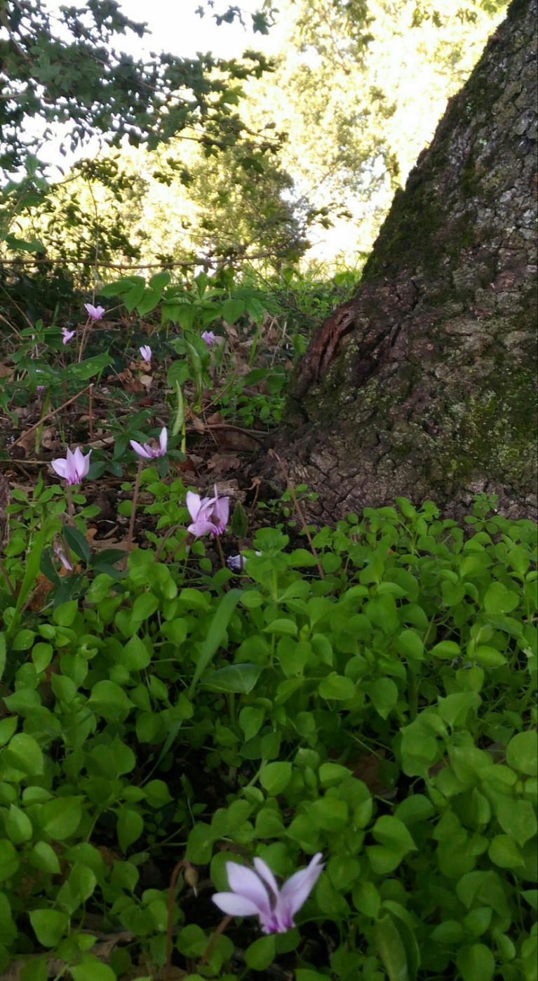

Erguidos, la mirada atenta hacia la tierra que los nutre,
los pétalos desplegados hacia el cielo.
Perfuman discretos, a la sombra,
entre árboles potentes.
Grande es la enseñanza de los ciclámenes
blanco-rosa pequeñitos.

M.B., En el parque, no lejos de la fuente, septiembre 2016
